
Муниципальное автономное
дошкольное образовательное учреждение
«Центр развития ребенка - детский сад № 2 «Дельфин»

ПРОЕКТ
«Подарок маме»
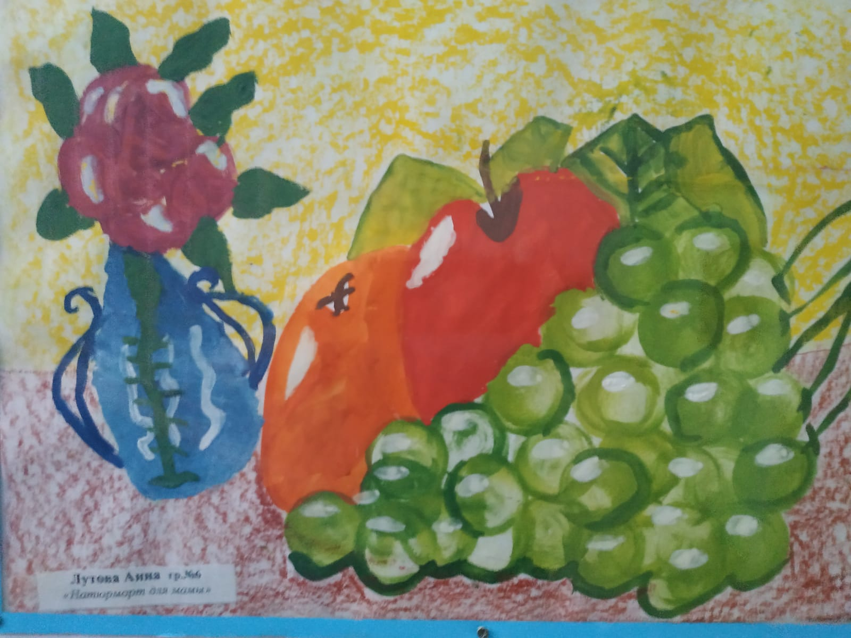

Авторы проекта:
воспитатель высшей квалификационной категории
Сидоренко Татьяна Петровна
музыкальный руководитель высшей квалификационной категории Костылева Ольга Юрьевна

Тема проекта:
«Подарок маме»
(на базе старших и подготовительных к школе групп)
Актуальность
Реализация Рабочей программы воспитания МАДОУ ЦРР №2 «Дельфин», разработанной на основе требований Федерального закона № 304-ФЗ от 31.07.2020 «О внесении изменений в Федеральный закон «Об образовании в Российской Федерации» по вопросам воспитания обучающихся, с учетом Плана мероприятий по реализации в 2021-2025 годах, Стратегии развития воспитания в Российской Федерации на период до 2025 года, Федеральной образовательной программы ДО направлена на развитие личности, создание условий для самоопределения и социализации обучающихся на основе социокультурных, духовно-нравственных ценностей.
Одним из основных направлений воспитательной работы детского сада по формированию данных ценностей является ценность человека, семьи.
Праздник «День матери» служит напоминанием необходимости уважительного отношения к матери не только в обществе, но и в семье. Для каждого из нас мама - самый главный человек в жизни. Особенно красиво и незабываемо проходят различные мероприятия, посвящённые этому празднику, в детских дошкольных образовательных учреждениях. Музыка, художественное слово, изобразительное искусство - источник особой детской радости. Ребёнок открывает для себя волшебную силу искусства и имеет возможность выразить свои впечатления в собственном «творческом продукте» через рисование, пение, словотворчество. Дети дарят своим мамам подарки, сделанные своими руками, рисунки и специально подготовленные концертные номера.
Проект «Подарок маме» направлен на приобщение детей к общечеловеческим ценностям, любви к самому близкому и родному человеку – маме.
Проект разработан и реализован в рамках совместного творчества музыкального руководителя, воспитателя по изобразительной деятельности и воспитателей старших и подготовительных к школе групп ДОУ на основе синтеза искусств: музыки, художественной литературы и изобразительного искусства, что позволило детям поздравить своих мам песней, рисунком, чтением стихов.

Цель проекта: расширить знания детей о празднике День Матери, воспитывать чувство заботы к маме через художественное слово, музыку, рисунок.

Задачи:
- формировать уважительное, доброжелательное отношение к самому близкому и родному человеку на земле – маме;
- создать условия для художественно-эстетического развития детей и их творческой самореализации;
- развивать творческие способности детей через пение, художественную деятельность;
- способствовать развитию у детей способности к восприятию произведений искусства;
- способствовать развитию речи через выразительное чтение стихов;
- развивать эмоциональную отзывчивость, способность к эмпатии.

Участники проекта: дети 5-7 лет, родители, педагоги и специалисты ДОУ,
Тип проекта:
по содержанию: творческий
по продолжительности: краткосрочный

Ожидаемые результаты:
- дети имеют целостное представление о матери, играющей важную роль в жизни каждого человека;
- дети проявляют эмоциональный отклик на музыку во время исполнения песни;
- у детей сформированы предпосылки коммуникативной грамотности в процессе музыкальной и художественной деятельности;
- дети умеют передавать в рисунках текст песни «Подарок маме» (муз. Е. Обуховой), проявляя своё творчество, воображение;
- оформлена выставка в стенах ДОУ на тему «Подарок маме».

№ | Этапы | Участники
1. | Планирование проекта | Старший воспитатель, воспитатели, музыкальный руководитель, воспитатель по ИЗО-деятельности.
2. | Разработка плана движения к цели (обсуждение комплекса мероприятий по реализации проекта, распределение обязанностей, полномочий) | Старший воспитатель, педагоги: воспитатели, музыкальный руководитель, воспитатель по ИЗО-деятельности.
3. | Практическая реализация проекта.  Работа по всем образовательным областям в рамках темы «День Матери»:  - Беседы с детьми о семье, о маме, знакомство с художественной литературой, разучивание стихов о маме (на усмотрение педагогов).  - Разучивание песни «Рисунок маме», муз. Елены Обуховой.  - Рассматривание репродукции картины А.М. Шилова «Портрет Людмилы Сергеевны».  - Рисование по темам: «Мы рисуем песенку, которую поём», «Для тебя нарисую цветы». | Дети, воспитатели, музыкальный руководитель, воспитатель по ИЗО-деятельности, родители, учитель-логопед.
4. | Творческий выход:  - оформление выставок в ДОУ по теме данного проекта;  - видеозапись песни «Рисунок маме», муз. Елены Обуховой. | Педагоги: творческая группа, воспитатель по ИЗО-деятельности, музыкальный руководитель, родители, съёмка творческих номеров и монтаж видеороликов для поздравления.
5. | Рефлексивный этап проекта: беседы с детьми о прошедших мероприятиях, во время которых дети могут поделиться своими впечатлениями, мыслями, эмоциями; проведение выставки детских рисунков - «Рисунок маме», «Для тебя нарисую цветы», «Натюрморт для мамы». Отзывы родителей о просмотре видео с участием детей. | Дети, воспитатели, воспитатель по ИЗО-деятельности, музыкальный руководитель, родители.
6. | Аналитический этап: обсуждение педагогами результатов проекта, подведение итогов. | Все педагоги ДОУ.

Творчество детей


